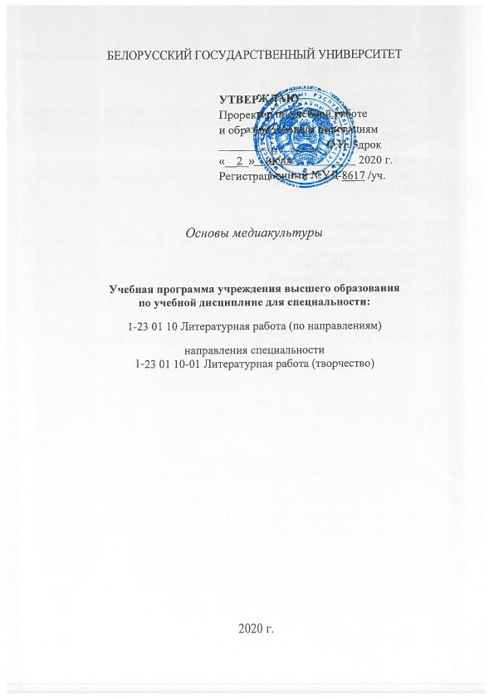
БЕЛОРУССКИЙ ГОСУДАРСТВЕННЫЙ УНИВЕРСИТЕТ

УТВЕРЖДАЮ
Проректор по учебной работе
и образовательным инновациям
__________________ О.Н. Здрок
«__2_»__июля___________ 2020 г.
Регистрационный №УД-8617 /уч.

Основы медиакультуры

Учебная программа учреждения высшего образования
по учебной дисциплине для специальности:

1-23 01 10 Литературная работа (по направлениям)

направления специальности
1-23 01 10-01 Литературная работа (творчество)

2020 г.
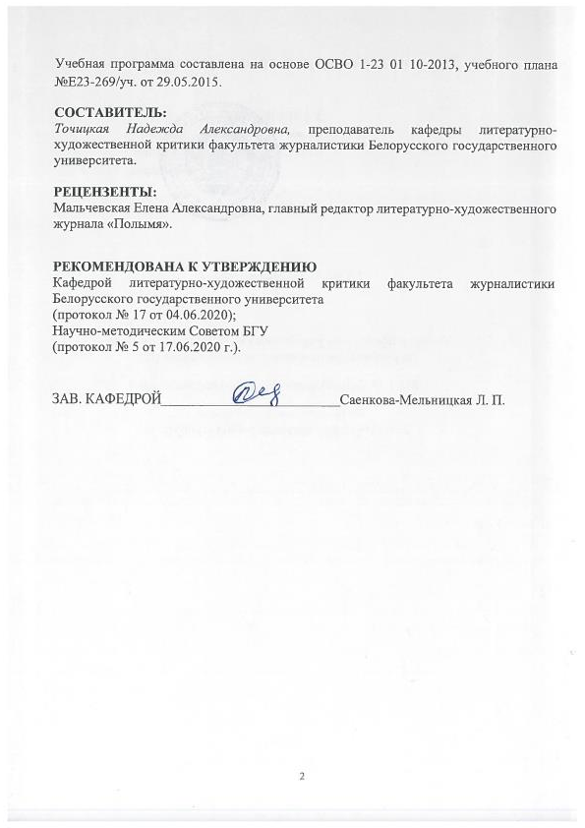
Учебная программа составлена на основе ОСВО 1-23 01 10-2013, учебного плана №Е23-269/уч. от 29.05.2015.

СОСТАВИТЕЛЬ:
Точицкая Надежда Александровна, преподаватель кафедры литературно-художественной критики факультета журналистики Белорусского государственного университета.

РЕЦЕНЗЕНТЫ:
Мальчевская Елена Александровна, главный редактор литературно-художественного журнала «Полымя».

РЕКОМЕНДОВАНА К УТВЕРЖДЕНИЮ
Кафедрой литературно-художественной критики факультета журналистики Белорусского государственного университета
(протокол № 17 от 04.06.2020);
Научно-методическим Советом БГУ
(протокол № 5 от 17.06.2020 г.).

ЗАВ. КАФЕДРОЙ__________________________Саенкова-Мельницкая Л. П.
ПОЯСНИТЕЛЬНАЯ ЗАПИСКА

Учебная программа по дисциплине «Основы медиакультуры» разработана для учреждений высшего образования Республики Беларусь в соответствии с требованиями образовательного стандарта по направлению специальности 1-23 01 10-01 «Литературная работа (творчество)».
Дисциплина «Основы медиакультуры» носит теоретический характер и акцентирует внимание на обобщении теории и практики медиакультуры как особого типа культуры информационной эпохи и на раскрытии ее специфики и эволюционных процессах медиатворчества.

Цель учебной дисциплины – подготовка современного специалиста через формирование у него системных представлений об истории и теории культуры с точки зрения меняющихся и взаимодействующих средств коммуникации (медиа).

Задачи учебной дисциплины:

- закрепить представление о сущности, особенностях, структуре, функциях современной медиакультуры;

- усвоить ключевые понятия медиакультуры;

- овладеть методикой аналитического рассмотрения произведений медиакультуры;

- научиться отслеживать культурные процессы и углубляться в культурную ситуацию;

- привить навыки медиаграмотности.
Место учебной дисциплины в системе подготовки специалиста, связи с другими учебными дисциплинами. Учебная дисциплина «Основы медиакультуры» относится к циклу факультативных дисциплин компонента учреждения высшего образования.
Учебная дисциплина «Основы медиакультуры» связана с такими дисциплинами как «Национальные ценности в экранной культуре», «Медиапроект культурной направленности» и «Философия искусства».
Требования к освоению дисциплины в соответствии с образовательным стандартом.
Освоение учебной дисциплины «Основы медиакультуры» должно обеспечить формирование следующих академических, социально-личностных и профессиональных компетенций:
академические компетенции:
АК-1. Уметь применять базовые научно-теоретические знания для решения теоретических и практических задач.
АК-2. Владеть системным и сравнительным анализом.
АК-3. Владеть исследовательскими навыками.
АК-4. Уметь работать самостоятельно.
АК-5. Быть способным создавать новые идеи, обладать креативностью.
социально-личностные компетенции:
СЛК-5. Быть способным к критике и самокритике (критическое мышление).
СЛК-6. Уметь работать в команде.
профессиональные компетенции:
ПК-2. Применять полученные знания и приобретенные навыки в профессиональной деятельности.
ПК-6. Анализировать и оценивать собранные данные.
ПК-9. Готовить доклады, материалы к презентациям.
ПК-26. Владеть методикой сбора информации, а также методами данных как исходной базы в программировании.

В результате изучения учебной дисциплины студенты должны:
знать:
- основные понятия, термины и положения медиакультуры;
- функции медиа в процессе социокультурной динамики;
- специфику типов обществ и социально-экономических систем с точки зрения медиакультуры;
уметь:
- разбираться в основных проблемах культуры и социальной жизни с точки зрения задействованных средств и технологий коммуникации, владеть соответствующей терминологией;
- ориентироваться в пространстве современных медиа, понимать их значение для профессиональной деятельности по избранной специальности;
- давать оценку социальным и культурным последствиям использования различных медиа;
- владеть:
- навыками письменного аргументированного изложения собственной точки зрения;
- навыками публичной речи, аргументации, ведения дискуссии и практического анализа произведений.
Структура учебной дисциплины
Дисциплина изучается в 3 семестре. На изучение учебной дисциплины «Основы медиакультуры» учебным планом отводится 34 учебных часа, из них: практические занятия – 34 часа.
Формы текущей аттестации – зачет.
Форма получения высшего образования – очная.

СОДЕРЖАНИЕ УЧЕБНОГО МАТЕРИАЛА

Тема 1. Медиакультура как социокультурный феномен
Медиа в культуре массовых коммуникаций. Базовые понятия медиакультуры. Функции медиакультуры: информационная, коммуникативная, когнитивная. Постмодернизм как системное мировоззрение конца XX – начала XXI вв. и формирование парадигм медиакультуры. Основные концепции медиакультуры (М. Бахтин, Ж. Деррида, Р. Барт, Ю. Кристева). Массовая культура.

Тема 2. Техническая революция и развитие медиакультуры
Техническая революция эпохи модерна. Медиаинновации. Электронная культура. Триумф кинематографа. Возможности телевидения. Трансформация медиасреды в эпоху глобализации. Метаморфозы экранной культуры. Интернет и «волна» цифровой революции.

Тема 3. Человек в мире медиакультуры
Социализация и творчество в медиасреде. Социокультурная среда медиакультуры. Информационное воздействие на аудиторию: специфика современного медиапотребления.

Тема 4. Медиатекст
Понятие «медиатекст»: генезис и динамика расширения объема понятия. Типология медиатекстов: информационные, функционально-стилистические, семиотические и коммуникативные критерии классификации медиатекстов. Лингвистические и экстралингвистические параметры медиатекста. Монолог, диалог, полилог как формы коммуникации. Институциональный тип текста (журналистский, рекламный, PR-текст).

Тема 5. Медиаграмотность как способ понимания языка массовой культуры
Проблемы восприятия произведений медиакультуры. Медиаграмотность как комплексный процесс. Теоретические концепции и практика медиаграмотности.

Тема 6. Визуализация культуры
Аудиовизуальная медиакультура. Феномены киберкультуры и их влияние на медиадискурс. Фотография как предмет интерпретации и медианалитики. Принципы создания визуальных метафор.

Тема 7. Кинематограф и медиатворчество
Документальный и художественный дискурсы современного кинематографа. Кино как «текст культуры». Визуализация времени и пространства. Режиссура кино и практика производства мультимедийного текста. Приемы и средства выразительности в медиатворчестве.

УЧЕБНО-МЕТОДИЧЕСКАЯ КАРТА УЧЕБНОЙ ДИСЦИПЛИНЫ

Дневная форма получения образования

Номер раздела, темы | Название раздела, темы | Количество  аудиторных часов |  |  |  |  | Количество часов УСР | Форма контроля знаний
 |  | Лекции | Практ. занятия | Семинар. занятия | Лаборат. занятия | Иное
1 | 2 | 3 | 4 | 5 | 6 | 7 | 8 | 9
1. | Медиакультура как социокультурный феномен |  | 4 |  |  |  |  | Дискуссия, устный опрос
2. | Техническая революция и развитие медиакультуры |  | 4 |  |  |  |  | Дискуссия, устный опрос
3. | Человек в мире медиакультуры |  | 4 |  |  |  |  | Дискуссия, устный опрос
4. | Медиатекст |  | 4 |  |  |  |  | Дискуссия, устный опрос
5. | Медиаграмотность как способ понимания языка массовой культуры. |  | 6 |  |  |  |  | Презентация
6. | Визуализация культуры |  | 6 |  |  |  |  | Защита творческих работ, рефератов
7. | Кинематограф и медиатворчество |  | 6 |  |  |  |  | Презентация
 | ВСЕГО: |  | 34

ИНФОРМАЦИОННО-МЕТОДИЧЕСКАЯ ЧАСТЬ

Рекомендуемая литература

Основная

1. Кириллова, Н. Б. Медиакультура и основы медиаменеджмента. : [учеб. пособие] / Н. Б. Кириллова. – Е. : изд-во урал. ун-та, 2014. – 184 с.

2. Челышева, И. В. Социокультурное поле медиа: реальность, коммуникация, человек / И. В. Челышева. – М. : МОО «Информация для всех», 2016. – 178 с.

Дополнительная

1. Ерасов, Б. Е. Социальная культурология / Б. Е. Ерасов. М. : Аспект-пресс, 1997. – 590 с.

2. Кастельс, М. Галактика интернет / М. Кастельс. – Е. : Фактория, 2004. – 328 с.

3. Кастельс, М. Информационная эпоха: экономика, общество, культура / М. Кастельс. М. : ГУ ВШЭ, 2000. – 608 с.

4. Кириллова, Н. Б. Медиакультура: теория, история, практика / Н. Б. Кириллова. М. : Академический проект, 2008. – 496 с.

5. Кириллова, Н. Б. Медиалогия как синтез наук / Н. Б. Кириллова. М. : Академический проект, 2013. – 366 с.

6. Кокорев, И. Е. Кино как бизнес и политика / И. Е. Кокорев. М. : Аспект-пресс, 2009. – 344 с.

7. Маклюэн, М. Понимание Медиа: Внешние расширения человека / пер. с англ. В. Николаева; закл. ст. М. Вавилова. – М.; Жуковский: «КАНОН-пресс-Ц», «Кучково поле», 2003. – 464 с.

8. Саенкова, Л. П. Массовая культура: эволюция зрелищных форм / Л. П. Саенкова. – М. : БГУ, 2003. – 123 с.

9. Ульяновский, А. А. Мифодизайн: коммерческие и социальные мифы / А. А. Ульяновский. СПб. : Питер, 2005. – 539 с.

10. Ульяновский, А. А. Мифодизайн рекламы / А. А. Ульяновский. СПб. : Институт личности, 1995. – 300 с.

11. Федоров, А. В. Медиаобразование и медиаграмотность / А. В. Федоров. Т. : Изд-во «Кучма», 2004. – 340 с.

12. Федоров, А. В., Новикова А. А., Каруна И. А., Челышева И. В. Медиаграмотность будущих педагогов в свете модернизации образовательного процесса в России / А. В. Федоров. Т. : Изд-во «Кучма», 2004. – 340 с.

13. Электронная культура и экранное творчество / под ред. К. Э. Разлогова. М. : РИК, 2006. – 382 с.

14. Экранная культура. теоретические проблемы. Сб. статей / под ред. К. Э. Разлогова. СПб.: РИК, 2012. – 752 с.

Перечень рекомендуемых средств диагностики и методика формирования итоговой оценки
- Устная форма.
- Письменная форма.
- Устно-письменная форма.
К устной форме диагностики компетенций относится:
- Устный опрос
- Дискуссия
- Работа в группах
К письменной форме диагностики компетенций относятся:
- Индивидуальная проверка (контрольные опросы)
К устно-письменной форме диагностики компетенций относятся:
- Защита рефератов
- Защита творческих работ
- Презентация
При формировании итоговой оценки используется рейтинговая оценка знаний студента, дающая возможность проследить и оценить динамику процесса достижения целей обучения. Рейтинговая оценка предусматривает использование весовых коэффициентов для текущего контроля знаний и текущей аттестации студентов по дисциплине. Примерные весовые коэффициенты, определяющие вклад текущего контроля знаний и текущей аттестации в рейтинговую оценку:
- ответы на семинарах, участие в дискуссии – 40 %;
- подготовка презентации – 30 %;
- подготовка реферата – 30 %.
Рейтинговая оценка по дисциплине рассчитывается на основе оценки текущей успеваемости и зачетной оценки с учетом их весовых коэффициентов. Оценка по текущей успеваемости составляет 50 %, оценка – 50%.

Описание инновационных подходов и методов к преподаванию учебной дисциплины
При организации образовательного процесса используется эвристический подход, который предполагает:
- осуществление студентами личностно-значимых открытий окружающего мира;
- демонстрацию многообразия решений большинства профессиональных задач и жизненных проблем;
- творческую самореализацию обучающихся в процессе создания образовательных продуктов;
- индивидуализацию обучения через возможность самостоятельно ставить цели, осуществлять рефлексию собственной образовательной деятельности.

Методические рекомендации по организации самостоятельной работы обучающихся
Самостоятельная работа студентов в рамках изучения учебной дисциплины «Основы медиакультуры» включает:
- изучение учебно-методических материалов, размещенных на образовательном портале;
- изучение материалов из списка рекомендованной литературы, размещенных на образовательном портале;
- подготовка к опросу и устной презентации;
- подготовка к зачетным заданиям.

Темы творческих работ и рефератов
1. Культурологическая модель коммуникации М. Бахтина и современный медиаконтекст.
2. Структурологический подход Р. Барта в контексте медиакультуры информационного общества.
3. Постмодернизм как мировоззрение в культуре конца XX – начала XXI вв.
4. Электронные средства коммуникации в контексте медиакультуры.
5. Глобальные образы реальности в массовом кино.
6. Трансформация форм межличностной коммуникации в контексте аудиовизуальных медиа.
7. Рекламные образы в современной массовой культуре: особенности функционирования.
8. Место и роль фотографии в визуальной культуре.
9. Взаимодействие визуальных образов в современных телевизионных жанрах (новостные передачи, ток-шоу, сериалы).
10. Проблема восприятия медиакультуры в современном социуме.

Примерный перечень вопросов к зачету
1. Медиакультура как социокультурный феномен.
2. Функции медиакультуры: информационная, коммуникативная, когнитивная.
3. Основные концепции медиакультуры (М. Бахтин, Ж. Деррида, Р. Барт, Ю. Кристева).
4. Техническая революция эпохи модерна.
5. Трансформация медиасреды в эпоху глобализации.
6. Метаморфозы экранной культуры.
7. Социализация и творчество в медиасреде.
8. Социокультурная среда медиакультуры.
9. Понятие «медиатекст»: генезис и динамика расширения объема понятия. Типология медиатекстов.
10. Лингвистические и экстралингвистические параметры медиатекста.
11. Институциональный тип текста (журналистский, рекламный, PR-текст).
12. Проблемы восприятия произведений медиакультуры.
13. Теоретические концепции и практика медиаграмотности.
14. Медиаграмотность в Беларуси: кто, где и как учат.
15. Аудиовизуальная медиакультура. Феномены киберкультуры и их влияние на медиадискурс.
16. Фотография как предмет интерпретации и медианалитики.
17. Принципы создания визуальных метафор.
18. Документальный и художественный дискурсы современного кинематографа.
19. Режиссура кино и практика производства мультимедийного текста.
20. Приемы и средства выразительности в медиатворчестве.

ПРОТОКОЛ СОГЛАСОВАНИЯ УЧЕБНОЙ ПРОГРАММЫ УВО

Название учебной  дисциплины, с которой требуется согласование | Название кафедры | Предложения об изменениях в содержании учебной программы по изучаемой учебной дисциплине | Решение, принятое кафедрой, разработавшей программу (дата, № прот.)
1 | 2 | 3 | 4
«Национальные ценности в экранной культуре» | Кафедра литературно-художественной критики | предложений нет | Замечаний нет  Протокол № 17 04.06.2020
«Медиапроект культурной направленности» | Кафедра литературно-художественной критики | предложений нет | Замечаний нет  Протокол № 17 04.06.2020
«Основы творческой деятельности литературного работника» | Кафедра литературно-художественной критики | предложений нет | Замечаний нет  Протокол № 17 04.06.2020

ДОПОЛНЕНИЯ И ИЗМЕНЕНИЯ К УЧЕБНОЙ ПРОГРАММЕ УВО

№ пп | Дополнения и изменения | Основание

Учебная программа пересмотрена и одобрена на заседании кафедры литературно-художественной критики (протокол № __от ______________ 202_ г.)
Заведующий кафедрой ______________ Л.П. Саенкова-Мельницкая

УТВЕРЖДАЮ

Декан факультета
кандидат филологических наук, доцент ______________ О.М. Самусевич

